MODELLO B1

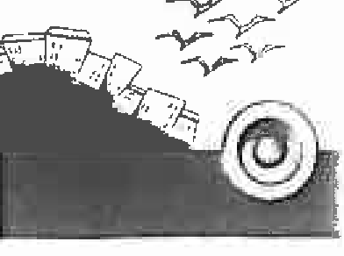

ISTITUTO COMPRENSIVO "Teresa MaHei"
Scuola Infanzia - Primaria - Secondaria 1°grodo Bagno a Ripoli
•

Al Dirigente Scolastico

VISITA GUIDATA - ANNO SCOLASTICO .........................

Si propone la seguente visita guidata:

PLESSO SCOLASTICO
CLASSE/ I
N° ALUNNI PARTECIPANTI
N° ALUNNI DIVERSAMENTE ABILI
META E/0 PERCORSO DELLA VISITA
FIN ALITA' DIDATTICA
DATA
MEZZO DI TRASPORTO
ORA PARTENZA E RITORNO
COSTO INGRESSI
COSTO LABORATORIO
COSTO GUIDE
DOCENTI ACCOMPAGNATORI | I
DOCENTE ORGANIZZATORE

Il sottoscritto docente ..... ...... ....... ......... ... è il responsabile dell'uscita e pertanto si impegna

a:
- acquisire il consenso scritto dei genitori degli alunni;
- garantire la partecipazione di almeno i 2/3 degli alunni componenti la classe.

FIRME DOCENTI ACCOMPAGNATORI

FIRMA DOCENTE ORGANIZZATORE

